***Ерекешева Аселя Галямжановна***

***МОУ «СОШ № 61 г. Саратов»***

***Учитель математики (учитель-практикант)***

***План-конспект урока геометрии в 7 классе по теме: «Некоторые свойства прямоугольного треугольника»***

***Автор:***

Ерекешева А. Г., учитель-практикант МОУ "СОШ №61 г. Саратов", студентка 3 курса механико-математического факультета СГУ имени Н.Г. Чернышевского.

***Урок разработан с учетом обучения по учебнику:***

Геометрия. 7 – 9 классы: учебник для общеобразовательных учреждений / [Л. С. Атанасян, В. Ф. Бутузов, С. Б. Кадомцев и др.]. – 20-е изд. – М.: Просвещение, 2010. – 384 с.

Саратов. 2015

***План-конспект урока геометрии в 7 классе по теме: «Некоторые свойства прямоугольного треугольника»***

***Тип урока:*** урок изучение нового материала.

***Учебник:*** Геометрия. 7 – 9 классы: учебник для общеобразовательных учреждений / [Л. С. Атанасян, В. Ф. Бутузов, С. Б. Кадомцев и др.]. – 20-е изд. – М.: Просвещение, 2010. – 384 с.

***Цель урока:*** изучить свойства прямоугольного треугольника.

***Задачи:***

***- обучающие:*** исследовать и доказать свойства прямоугольного треугольника, формировать умения и навыки применять их к решению задач.

***-развивающие:*** развивать познавательную активность, творческие способности и интерес к предмету, развивать логическое мышление, умение сравнивать, анализировать, обобщать, решать проблемные ситуации, делать выводы.

***-воспитательные:*** учить прислушиваться к мнению своих товарищей, развивать умения работать в группах.

***Ход урока:***

***I. Организационный момент.*** *(1-2 минуты)*

Вступительное слово учителя:

*– Здравствуйте, ребята! Садитесь! Сегодня на уроке мы с вами познакомимся со свойствами прямоугольного треугольника и применим их на практике.*

***II. Изучение нового материала.*** *(15-20 минут)*

Работа с учебником. Учащиеся самостоятельно изучают гипотезы и их доказательства. Затем трое учащихся выходят к доске и самостоятельно доказывают гипотезы.

*Гипотезы:*

*Сумма двух острых углов прямоугольного треугольника равна 900.*

Сумма углов треугольника равна 180º, а прямой угол равен 90º, поэтому сумма двух острых углов прямоугольного треугольника равна 90º

*Катет прямоугольного треугольника, лежащий против угла в 300,*

*равен половине гипотенузы.*

Рассмотрим прямоугольный треугольник ABC, в котором *подобные треугольникиA* — прямой, *подобные треугольникиB = 30º* и, значит, *подобные треугольникиC = 60º*. Докажем, что *AC = 1/2 BC*.  
Приложим у треугольнику ABC равный ему треугольник ABD, как показано на рисунке 1. Получим треугольник *BCD*, в котором *подобные треугольникиB = подобные треугольникиD = 60º*, поэтому *DC = BC*. Но *AC = 1/2 DC*. Следовательно, *AC = 1/2 BC*, что и требовалось доказать.

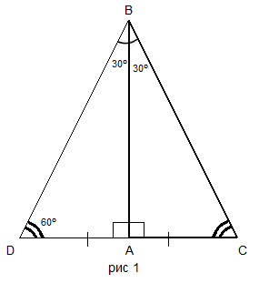

*Если катет прямоугольного треугольника равен половине гипотенузы,*

*то угол, лежащий против этого катета, равен 300.*

***I способ***

Так как [сумма острых углов прямоугольного треугольника](http://www.treugolniki.ru/summa-ostryx-uglov-pryamougolnogo-treugolnika/) равна 90º, то

*∠B=90º-∠A=90º-30º=60º*.

Проведем из вершины прямого угла медиану *CF*.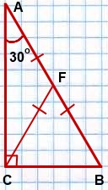

Так как [медиана, проведенная к гипотенузе](http://www.treugolniki.ru/mediana-k-gipotenuze/), равна половине гипотенузы, то

\[CF = \frac{1}{2}AB,\]

то есть, *CF=AF=BF*.

Так как *BF=CF*, то  треугольник *BFC* —[равнобедренный](http://www.treugolniki.ru/chto-takoe-ravnobedrennyj-treugolnik/) с основанием BC.

Следовательно, у него углы при основании равны:

*∠B=∠BCF=60º*.

Так как сумма углов треугольника равна 180º, то в треугольнике *BFC*

*∠BFC =180º -(∠B+∠BCF)=60º*.

Поскольку все углы треугольника *BFC* равны, то этот треугольник — равносторонний.

Значит, все его стороны равны и

\[BC = CF = BF = \frac{1}{2}AB\]

Что и требовалось доказать.

***II способ***

Так как сумма острых углов прямоугольного треугольника равна 90º, то

*∠B=90º-∠A=90º-30º=60º*.

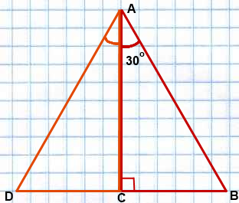

Построим треугольник ADC, [равный треугольнику](http://www.treugolniki.ru/dva-treugolnika-ravny/)*ABC*.

В нем *∠D=∠B=60º и ∠CAD=∠CAB=30º  ( по построению).*

Отсюда, *∠BAD=∠CAD+∠CAB=60º.*

Следовательно, в треугольнике *ABD* все углы равны:

*∠BAD=∠D=∠B=60º.*

Значит, треугольник *ABC* — равносторонний, и все его стороны равны: *AB=AD=BD*.

*BC=DC (по построению*), поэтому

\[BC = \frac{1}{2}BD = \frac{1}{2}AB.\]

Что и требовалось доказать.

***IV. Формирование умений и навыков.*** *(15-20 минут)*

Выполнение № 255, 257, 260

***V. Итоги урока.*** *(2-3 минуты)*

– Что мы изучили на уроке?

– Что вам было не понятно на уроке?

***Домашнее задание:*** *§3. П. 34. № 256.*